生产实习个人作业

Day 1

1.给Ubuntu安装terminator
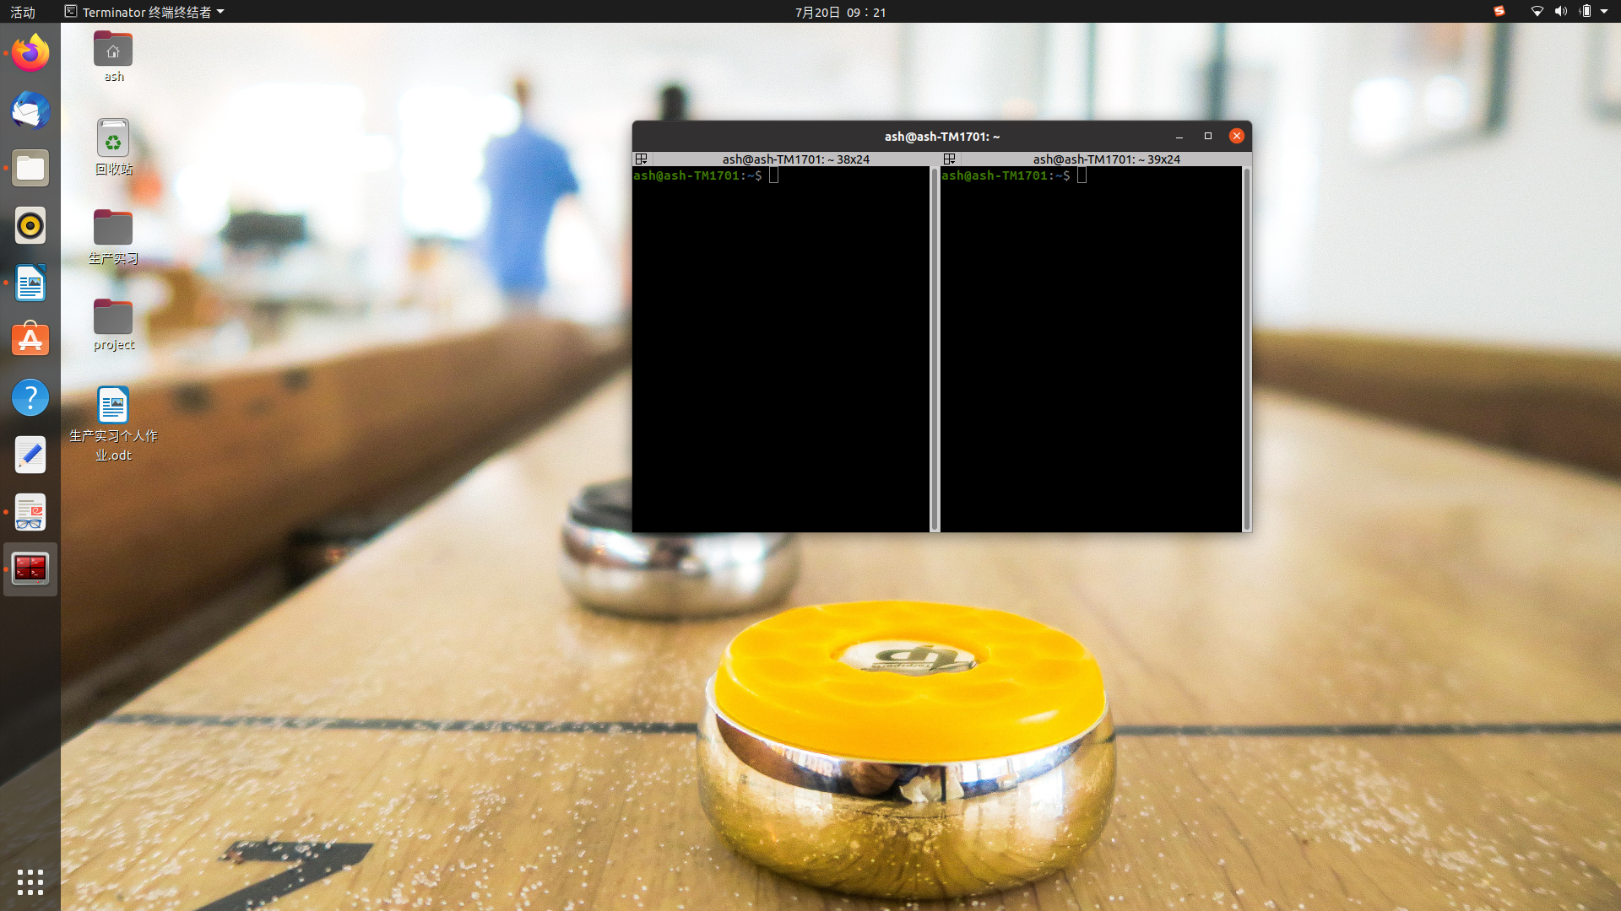
安装terminator终端情况如下

2.安装C++版本OpenCV2以及Python版本OpenCV，并寻找C++版本Opencv库所在路径
如图所示OpenCV-python已经正确安装
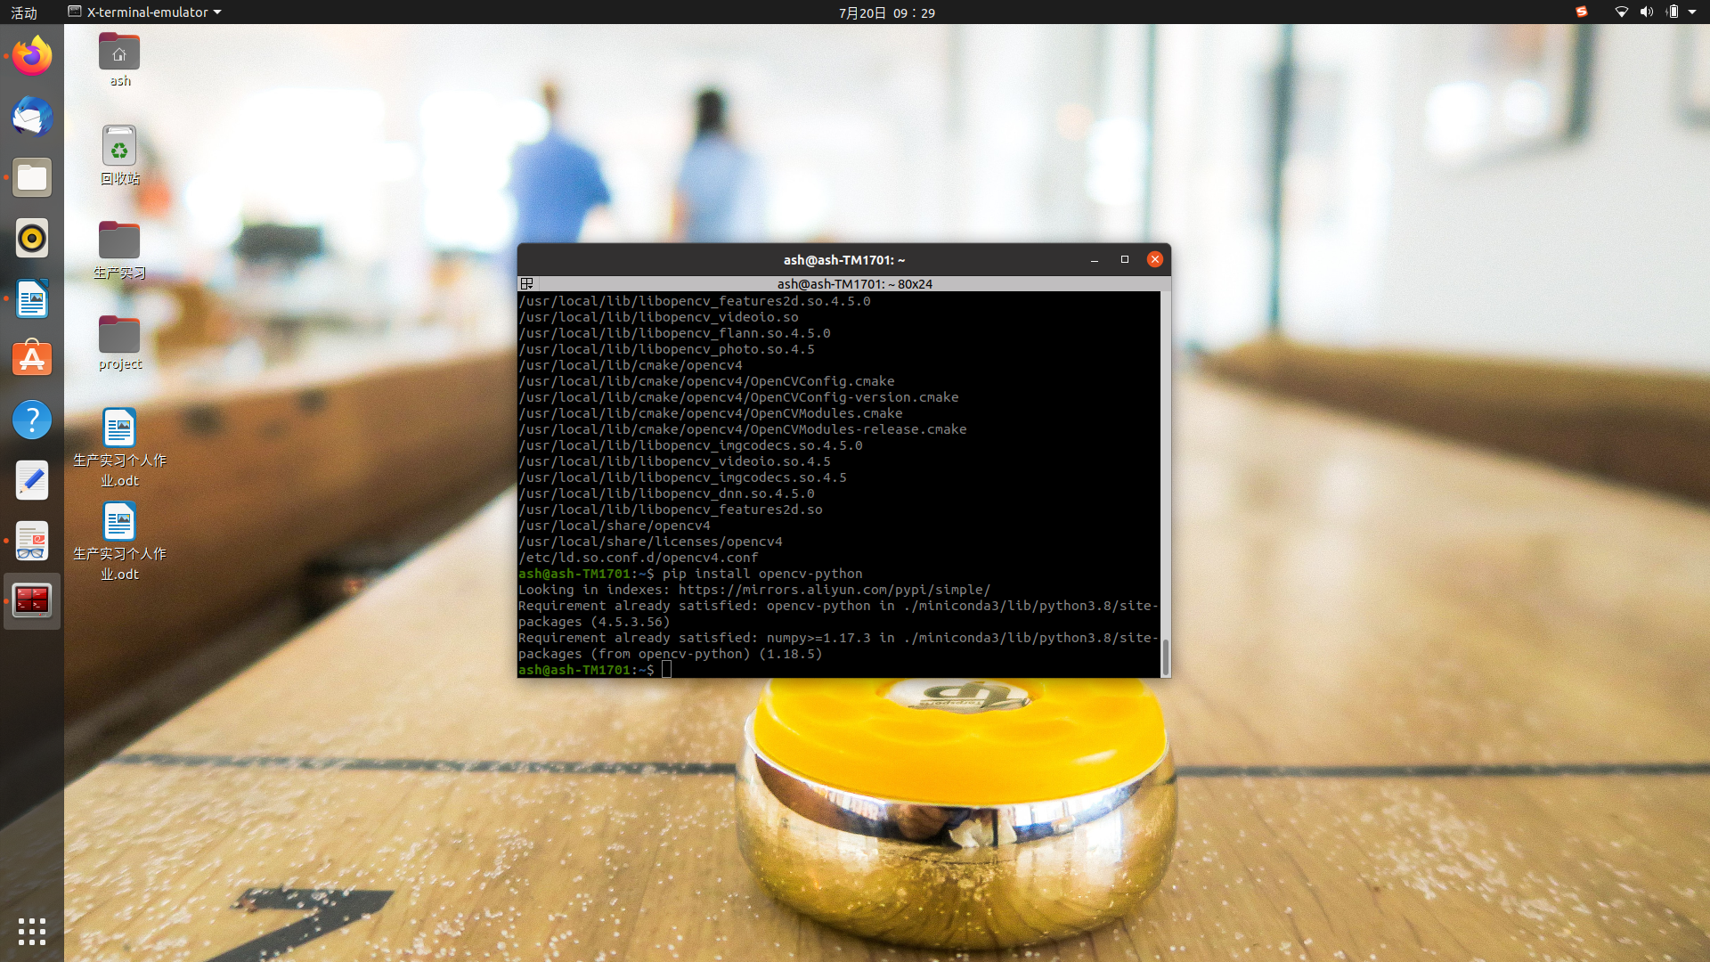

如图所示OpenCV2-C++已正确安装
OpenCV2-C++的库所在路径如下图配置文件所示：/usr/local/lib/
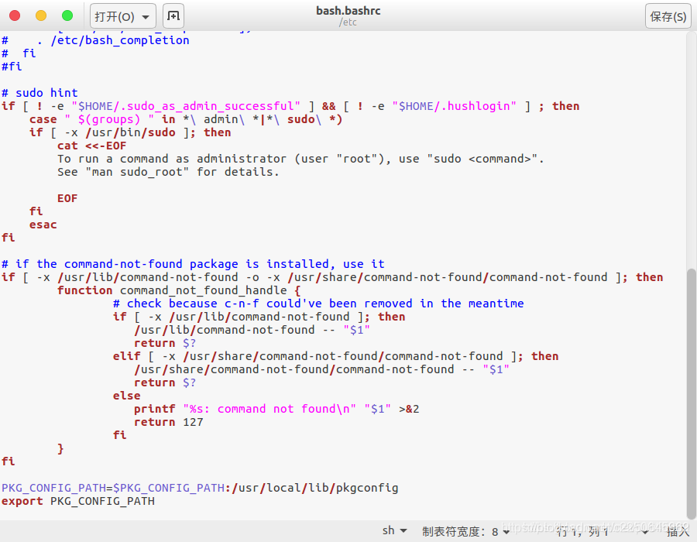

3.编写shell脚本解压imagent2012的标注数据，数据为ImagentNet2012Annotation.tar

解压情况如下（代码放在附录）

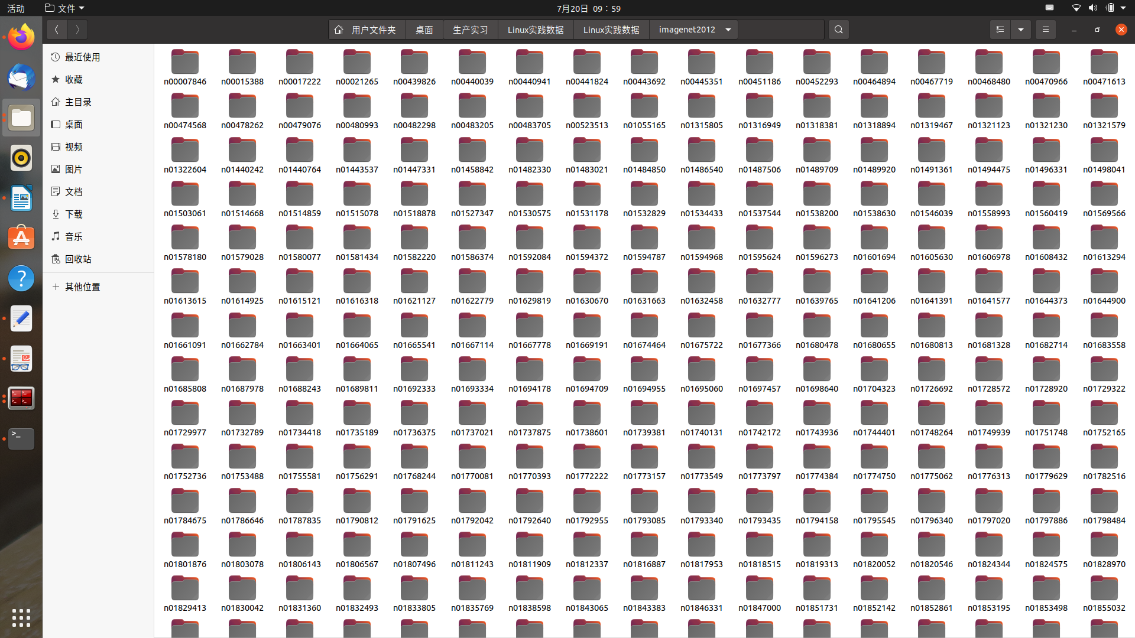

4.编写shell脚本合并两个文件夹里的图片，并统一讲图片前缀更改为cute_1、cute_2
将二次元与动漫文件夹下的图片合并到可爱并且更改前缀，具体情况如下。代码见附录

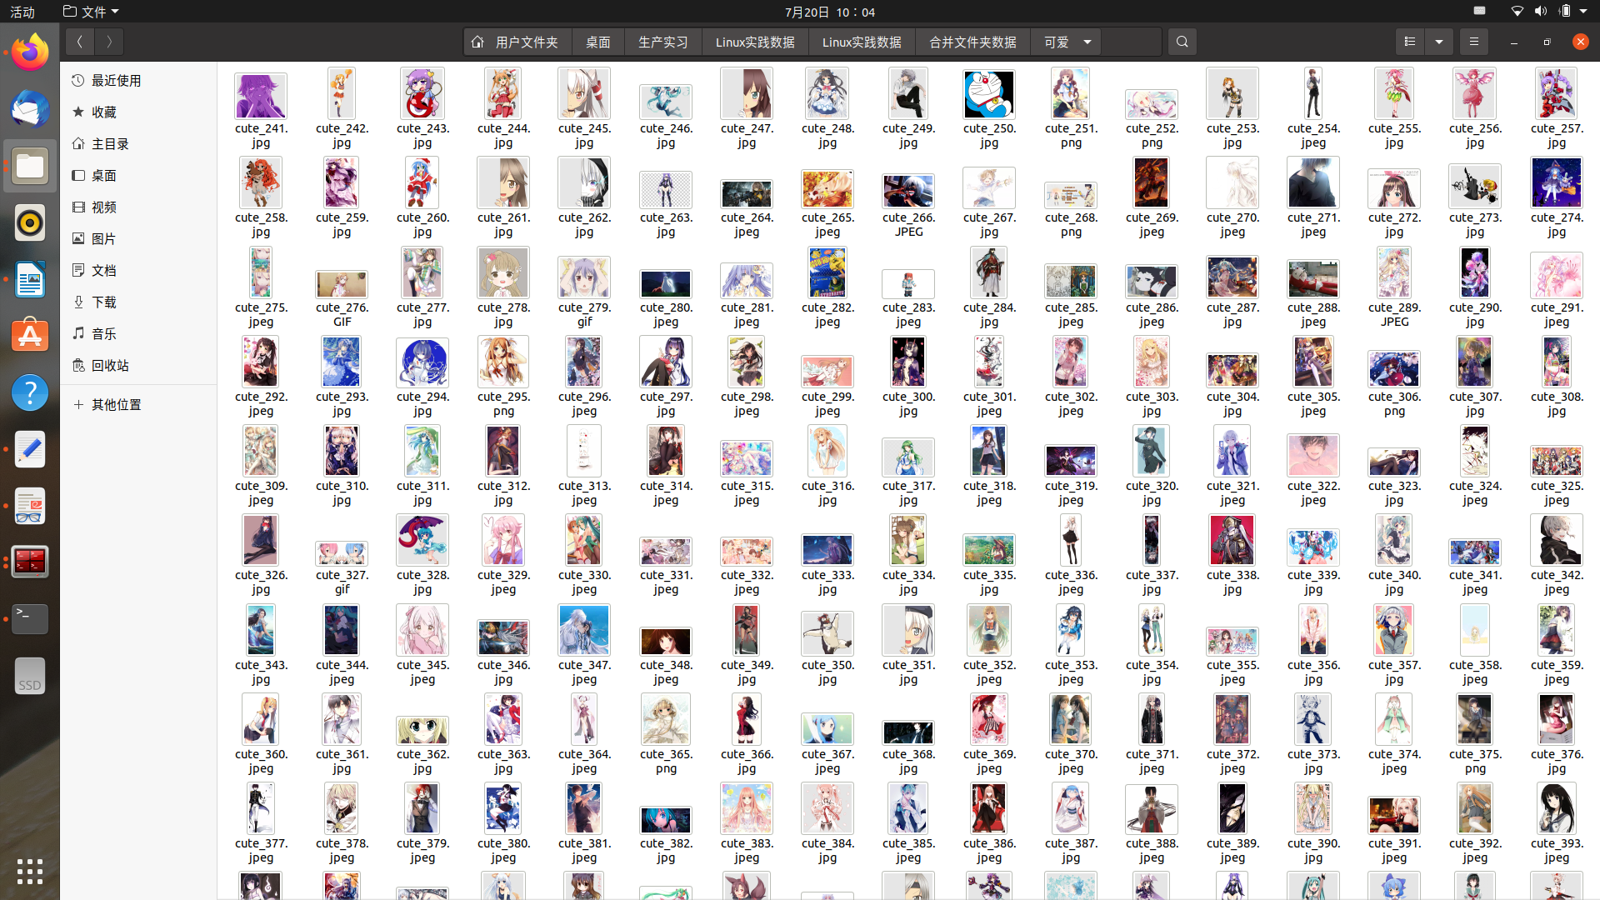

5.安装git包，并下载链接工程
git包安装情况如下图
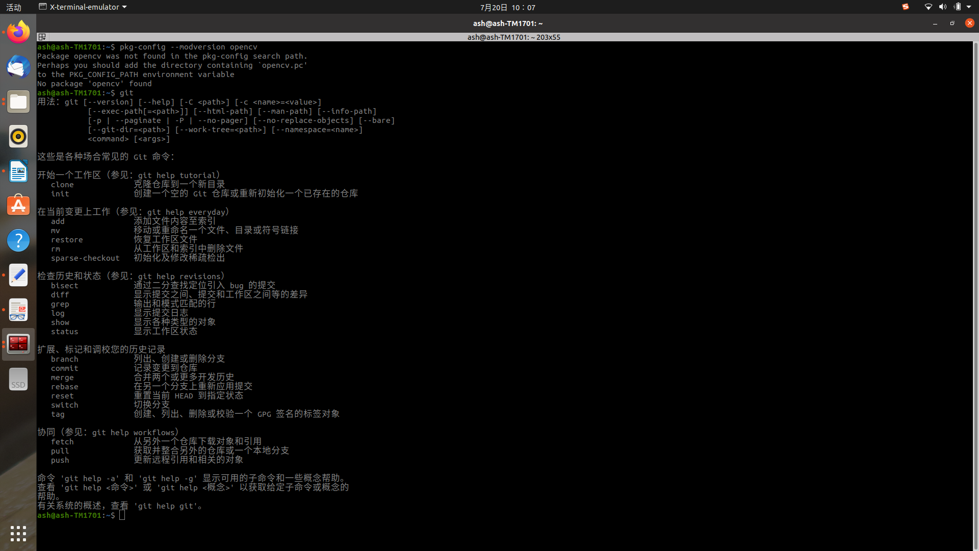

附录 代码

1、解压文件夹
#!/bin/bash
dstdir=imagenet2012 #定义输出文件夹
mkdir $dstdir #创建输出文件夹
tar -xvf ImageNet2012_Annotation.tar.gz -C $dstdir #首先把主文件解压到输出文件夹
，得到1000个小压缩包

#遍历小压缩包
for dir in $dstdir/*
do
if test -f $dir #使用-f判断是不是文件，如果是，进行解压，创建同名文件
then
brr=$(echo $dir | tr "." "\n")
brrs=( $brr )
fileid=${brrs[0]} #获得前缀，即id
echo $fileid
mkdir $fileid
tar -xvf $dir -C $fileid #解压到同名文件夹
fi
done

2、合并文件夹并修改前缀
#!/bin/bash
cd /home/ash/桌面/生产实习/Linux实践数据/Linux实践数据/合并文件夹据
mkdir 可爱 #创建文件夹
i=0
resultdir=./可爱/
app=cute_ #统一前缀

#遍历当前文件夹
for dir in ./*
do
if test -d $dir #判断是否是有效目录
then
echo $dir 是目录
dir=$dir""/

#获得所有图片
for file in $dir""*
do
i=$(expr $i + 1) #更新index
arr=$(echo $file | tr "/" "\n") #将文件名转化为数组，每一个元素被目录符分开

# 获得数组中最后一个元素，对应为文件名
for x in $arr
do
filename=$x
done

brr=$(echo $filename | tr "." "\n")
brrs=( $brr )
fileid=${brrs[0]} #获得文件ID，即去除了后缀的文件名

echo $file,$fileid,$brr,$i
resultfile=$resultdir""$app""$i"".""${brrs[1]} #获得新的文件名，只保留了图片格式类型，即后缀

mv $file $resultfile
done
fi
done

